

Program obrazovanja za stjecanje djelomične kvalifikacije
Front-End developer / Front-End developerka
GRUPA FD4

Dokumentacija završne provjere

Mačke

https://github.com/GeorgeDemianGreen/Macke

https://edunova42.origo.hr/macke

Juraj Repinac

Osijek, studeni 2026.
Sadržaj

Opis aplikacije 1
Skup tehnologija 2
Korištene zavisnosti 2
Struktura datoteka i direktorija 3
Tehnički slijed izvođenja aplikacije 4
Routing i navigacija 6
Stranice (Pages) 6
Servis 7
Komponente 8
State Management 8
CSS Framework 8
Prilagođeni stilovi 8
Animacije 8
Pokretanje aplikacije 9
Development mode 9
Kreiranje verzije za produkciju 9
Pregled smjerova (R u CRUD) 10
Unos novog smjera (C u CRUD) 11
Promjena smjera (U u CRUD) 12
Brisanje smjera (D u CRUD) 13
Zaključak 14

Opis aplikacije

Aplikacija Mačke predstavlja suvremeno web rješenje osmišljeno s ciljem buđenja ljubavi prema mačkama kao posebnim životinjama, s mogućnosti dodavanja novih mačaka zajedno s njihovim atributima. Korisnici će također moći glasati za najdražu mačku.
Smjer je opisan atributima naziv, debljina, boja, dlaka i mazna, te s glasanje, što omogućuje donošenje odluke za najdražom mačkom.
Putem unosne forme korisnik dodaje nove mačke. Mogućnost ažuriranja postojećih informacija u realnom vremenu, osiguravajući da su svi podaci uvijek točni. Sustav omogućuje jednostavnu funkcionalnost uklanjanja onih smjerova koji više nisu relevantni ili su uneseni pogreškom.

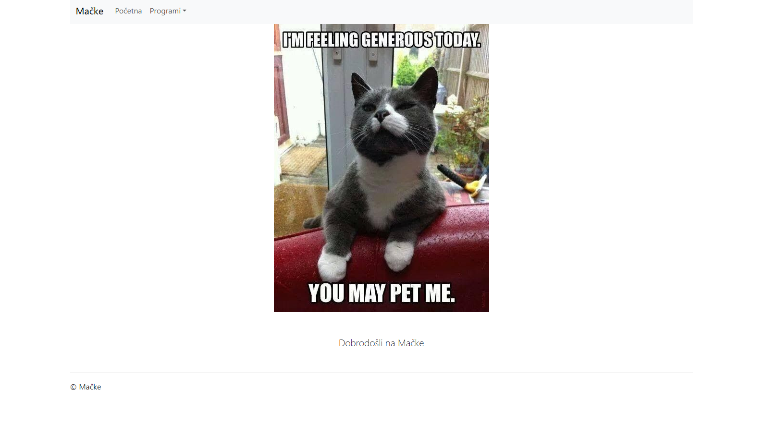
Skup tehnologija

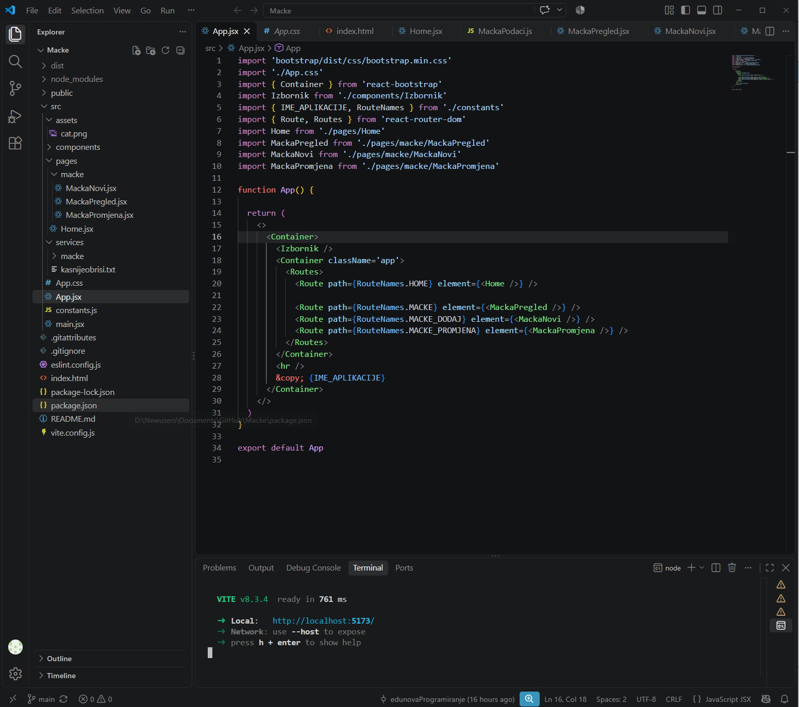

- Visual Studio Code v1.140.0 - Program za uređivanje datoteka i koda
- React v19.2.8 - JavaScript biblioteka za izgradnju korisničkih sučelja
- Vite v8.3.0 - Brzi build alat i development server
- Node.js v22.21 - Okruženje za izvođenje JavaScript

Korištene zavisnosti
Paket | Verzija | Svrha
react | ^19.2.8 | Osnovna React biblioteka
react-dom | ^19.2.8 | React DOM renderer
react-router-dom | ^7.18.4 | Routing i navigacija u aplikaciji
bootstrap | ^5.3.8 | CSS framework za stiliziranje
react-bootstrap | ^2.10.10 | Bootstrap komponente za React
react-icons | ^5.7.0 | Biblioteka ikona
react-number-format | ^5.4.5 | Formatiranje brojeva u input poljima

Struktura datoteka i direktorija
─public
│ ikomica.png
│ ikona.ico
│
└───src
│ App.css
│ App.jsx
│ constants.js
│ main.jsx
│
├───assets
│ cat.png
│
├───components
│ FormatDatuma.jsx
│ Izbornik.jsx
│
├───pages
│ │ Home.jsx
│ │
│ └───macke
│ MackaNovi.jsx
│ MackaPregled.jsx
│ MackaPromjena.jsx
│
└───services
│ kasnijeobrisi.txt
│
└───macke
MackaPodaci.js
MackaService.js

Tehnički slijed izvođenja aplikacije
Korak 1: index.html
<!doctype html>
<html lang="en">
<head>
<meta charset="UTF-8" />
<link rel="icon" type="image/x-icon" href="/ikomica.png" />
<meta name="viewport" content="width=device-width, initial-scale=1.0" />
<title>Mačke</title>
</head>
<body>
<div id="root"></div>
<script type="module" src="/src/main.jsx"></script>
</body>
</html>
- Osnovni HTML template aplikacije
- Definira <div id="root"> kao mount point za React aplikaciju
- Učitava main.jsx kao ES modul
- Postavlja meta tagove za responsive dizajn
- Učitava cat.icon
Korak 2: src/main.jsx
import { StrictMode } from 'react'
import { createRoot } from 'react-dom/client'
import App from './App.jsx'
import { BrowserRouter } from 'react-router-dom'

createRoot(document.getElementById('root')).render(
<StrictMode>
<BrowserRouter>
<App />
</BrowserRouter>
</StrictMode>,
)
- Ulazna točka React aplikacije
- Kreira React root pomoću createRoot API-ja (React 18+)
- Wrapa aplikaciju u StrictMode za dodatne provjere u development modu
- Wrapa aplikaciju u BrowserRouter za routing funkcionalnost
- Renderira glavnu App komponentu u DOM element s id="root"
Korak 3: src/App.jsx
import 'bootstrap/dist/css/bootstrap.min.css'
import './App.css'
import { Container } from 'react-bootstrap'
import Izbornik from './components/Izbornik'
import { IME_APLIKACIJE, RouteNames } from './constants'
import { Route, Routes } from 'react-router-dom'
import Home from './pages/Home'
import MackaPregled from './pages/macke/MackaPregled'
import MackaNovi from './pages/macke/MackaNovi'
import MackaPromjena from './pages/macke/MackaPromjena'

function App() {

return (
<>
<Container>
<Izbornik />
<Container className='app'>
<Routes>
<Route path={RouteNames.HOME} element={<Home />} />

<Route path={RouteNames.MACKE} element={<MackaPregled />} />
<Route path={RouteNames.MACKE_DODAJ} element={<MackaNovi />} />
<Route path={RouteNames.MACKE_PROMJENA} element={<MackaPromjena />} />
</Routes>
</Container>
<hr />
&copy; {IME_APLIKACIJE}
</Container>
</>
)
}
- Glavna komponenta aplikacije
- Učitava Bootstrap CSS i custom stilove
- Definira layout aplikacije (Container, Izbornik, Footer)
- Konfigurira routing pomoću Routes i Route komponenti
- Povezuje URL putanje s odgovarajućim komponentama

Routing i navigacija
src/constants.js
export const IME_APLIKACIJE = 'Mačke'

export const RouteNames = {
HOME: '/',

MACKE: '/macke',
MACKE_DODAJ: '/macke/novi',
MACKE_PROMJENA: '/macke/:sifra',
}
- Centralizirano upravljanje konstantama
- Definira nazive ruta za konzistentnost
- Sprječava hardcoding URL-ova kroz aplikaciju
- Olakšava održavanje i refactoring
src/components/Izbornik.jsx
- Navigacijski izbornik aplikacije
- Koristi React Router Link komponentu za SPA navigaciju
- Prikazuje linkove na različite sekcije aplikacije
- Responsive dizajn pomoću React Bootstrap Nav komponenti

Stranice (Pages)
src/pages/Home.jsx
- Početna stranica aplikacije
- Prikazuje sliku mačke i dobrodošlicu

src/pages/macke/MackaNovi.jsx
- Prikazuje tablicu svih smjerova
- Omogućava pretragu i filtriranje
- Linkovi za uređivanje i brisanje smjerova
- Koristi SmjerService za dohvaćanje podataka
src/pages/macke/MackeNovi.jsx
- Forma za dodavanje novog unosa o mačkama
- Validacija unosa
- Koristi SmjerService.dodaj() za spremanje

src/pages/macke/MackaPromjena.jsx
- Forma za uređivanje postojećih unosa mačaka
- Dohvaća podatke pomoću useParams() hook-a
- Koristi SmjerService.promijeni() za ažuriranje

Servis
src/services/macke/MackaService.js
import { macke } from "./MackaPodaci";

// 1/4 od CRUD: Read

async function get(){
return {data: [...macke]} // [...] stvara novi niz s istim podacima
}

async function getBySifra(sifra){
return {data: macke.find(s => s.sifra === parseInt(sifra))}
}

// 2/4 od CRUD: Create

async function dodaj(macka){
if(macke.length === 0){
macka.sifra = 1
}else{
macka.sifra = macke[macke.length - 1].sifra + 1
}
macke.push(macka)
}

// 3/4 od CRUD: Update

async function promijeni(sifra, macka){
const index = nadiIndex(sifra)
macke[index] = {...macke[index], ...macka}
}

function nadiIndex(sifra){
return macke.findIndex(s => s.sifra === parseInt(sifra))
}

// 4/4 od CRUD: Delete
async function obrisi(sifra){
const index = nadiIndex(sifra)
macke.splice(index,1)
}

export default{
get,
getBySifra,
dodaj,
promijeni,
obrisi
}

- Centralizirano upravljanje podacima

src/services/macke/MackaPodaci.js
- Inicijalni podaci za mačke
- Seed data za testiranje
- Omogućava brzo postavljanje aplikacije s primjerima

Komponente
src/components/FormatDatuma.jsx
- Ponovno iskoristiva komponenta za formatiranje datuma
- Konzistentno prikazivanje datuma kroz aplikaciju
- Može koristiti različite formate (DD.MM.YYYY, ISO, itd.)
src/components/Izbornik.jsx
- Navigacijska komponenta
- Koristi React Bootstrap Navbar komponentu
- Responsive hamburger menu za mobilne uređaje
- Active state za trenutnu stranicu

State Management
- Local State - useState hook za lokalni state komponenti
- Effect Hook - useEffect za side effects (dohvaćanje podataka)
- Router State - useParams, useNavigate za routing state

CSS Framework
- Bootstrap 5.3.8 - Osnovna stilizacija
- React Bootstrap - Bootstrap komponente za React

Prilagođeni stilovi
- App.css - Globalni custom stilovi
- Inline stilovi za specifične komponente
- CSS-in-JS pristup za dinamičke stilove

Pokretanje aplikacije

Development mode
npm install # Instalacija zavisnosti
npm run dev # Pokretanje dev servera
Aplikacija će biti dostupna na http://localhost:5173

Kreiranje verzije za produkciju
npm run build # Gradi optimizirani bundle

Pregled mačaka (R u CRUD)

Pregled korisničkog sučelja modula za pregled unešenih mačaka unutar aplikacije Mačke, dostupne na web adresi https://edunova42.origo.hr/macke omogućuje uvid u popis mačaka. Gornji dio ekrana zauzima navigacijska traka koja sadrži ime stranice te povratak na početnu stranicu i upravljanje programima, pri čemu je trenutno aktivna opcija koja otvara padajući izbornik s odabranom stavkom Mačke. Neposredno ispod navigacije ističe se uočljiva i široka zelena tipka namijenjena pokretanju postupka dodavanja nove mačke u sustav, čimese korisniku jasno signalizira primarna akcija (dodavanje nove mačke). Središnji i najvažniji dio sučelja čini pregledna tablica koja sistematizira podartke o postojećim mačkama kroz sedam logički raspoređenih stupaca.
Prvi stupac donosi naziv mačke, kao što su Mini ili Anđelka, dok su u nastavku navedeni podaci o njihovoj debljini izraženi brojem od 1 do 10, gdje je 1 potpuno vitka mačka, dok je 10 pravi primjerak ugodno popunjene životinje. Uz ove detalje, navedena je i boja životinje, njena dlaka, kao i najvažniji podatak je li ta mačka mazna ili nije. Posljednji stupac tablice rezerviran je za operativne akcije, nudeći plavu tipku za promjenu podataka postojeće mačke te crvenu tipku za njihovo trajno uklanjanje iz evidencije. Cijelo sučelje završava diskretnim podnožjem s oznakom autorskih prava, ostavljajući dojam profesionalnog i čistog dizajna koji je u potpunosti fokusiran na funkcionalnost i preglednost podataka.
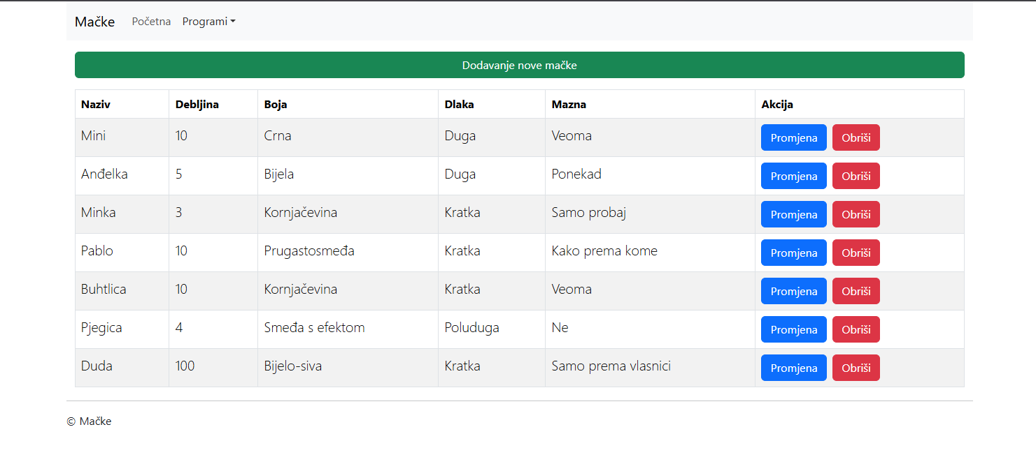

Dodavanje nove mačke (C u CRUD)

Korisničko sučelje stranice za dodavanje nove mačke unutar aplikacije Mačke koja je dostupna na web adresi https://edunova42.origo.hr/macke/novi omogućuje unos nove mačke. Gornji dio ekrana zadržava prepoznatljivu i konzistentnu navigacijsku traku te poveznicama za povratak na početnu stranicu i upravljanje mačkama, čime se korisniku osigurava lako snalaženje unutar sustava. Središnjim dijelom stranice dominira naslov koji jasno komunicira svrhu trenutne operacije, odnosno dodavanje nove mačke u bazu podataka. Ispod naslova smještena je vertikalno organizirana forma koja se sastoji od pet ključnih elemenata za unos podataka. Prva tri polja predviđena su za unos imena mačke, njezine debljine i njezine boje. Četvrto polje u nizu namijenjeno je odabiru vrste dlake. Na samom dnu ulaznih polja nalazi se opcija „mazna” s kojom se upisuje je li mačka mazna, kako bi potencijalni korisnici znali mogu li mački prići slobodno i pomaziti je.

Na lijevoj strani nalazi se uočljiv crveni gumb za odustajanje od unosa koji vraća korisnika na prethodni ekran bez spremanja promjena, dok se na desnoj strani nalazi istaknuti zeleni gumb s natpisom za dodavanje nove mačke koji šalje podatke na obradu. Cijeli vizualni identitet stranice karakterizira čista bijela pozadina i minimalistički dizajn koji stavlja potpuni fokus na točnost unosa administrativnih informacija, a sve završava standardnim podnožjem s oznakom autorskih prava aplikacije Mačke.

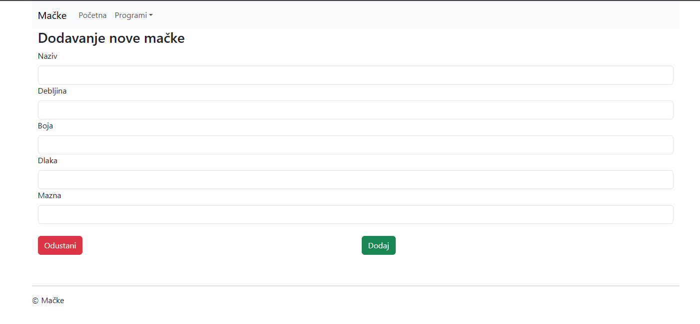

Promjena mačke (U u CRUD)
Korisničko sučelje stranice za promjenu podataka o mački unutar aplikacije Mačke koja se nalazi na specifičnoj web adresi https://edunova42.origo.hr/macke/novi omogućuje korisniku promjenu svih podataka o mačkama. Ova stranica predstavlja ključni dio Update (U) funkcionalnosti unutar CRUD mehanizma, omogućujući administratoru izmjenu prethodno pohranjenih informacija. Gornji dio ekrana zadržava standardiziranu i prepoznatljivu navigacijsku traku s poveznicama za povratak na početnu stranicu i upravljanje unosima o mačkama, čime se osigurava vizualni kontinuitet i intuitivno kretanje kroz cijelu aplikaciju. Središnji fokus sučelja je na obrascu koji je, za razliku od procesa unosa, u ovom koraku već prethodno popunjen podacima iz baze podataka za konkretnu mačku.
U polju za naziv vidljivo je da se radi o mački „Mini”, dok polje za debljinu sadrži vrijednost 10 koju treba promijeniti jer je volumen mačke procijenjen krivo zbog širine i gustoće njezine duge dlake. Polje za boju prikazuje fiksni podatak koji se neće promijeniti, kao ni vrsta dlake k oja je duga. Na dnu se nalazi polje Mazna koje se može i ne mora promijeniti, ovisno o raspoloženju i gladi mačke u datom trenutku.
Na lijevoj strani nalazi se uočljiva crvena tipka za odustajanje koja služi kao sigurnosni mehanizam za prekidanje procesa bez spremanja izmjena, dok se na desnoj strani nalazi zelena tipka s jasnim natpisom za potvrdu promjena. Ovakav raspored elemenata, uz čistu bijelu pozadinu i minimalistički dizajn, omogućuje korisniku visoku koncentraciju na administrativni zadatak bez suvišnih distrakcija. Sve završava diskretnim podnožjem s oznakom autorskih prava, čime se zaokružuje profesionalna prezentacija modula za upravljanje podacima u školi Edunova.

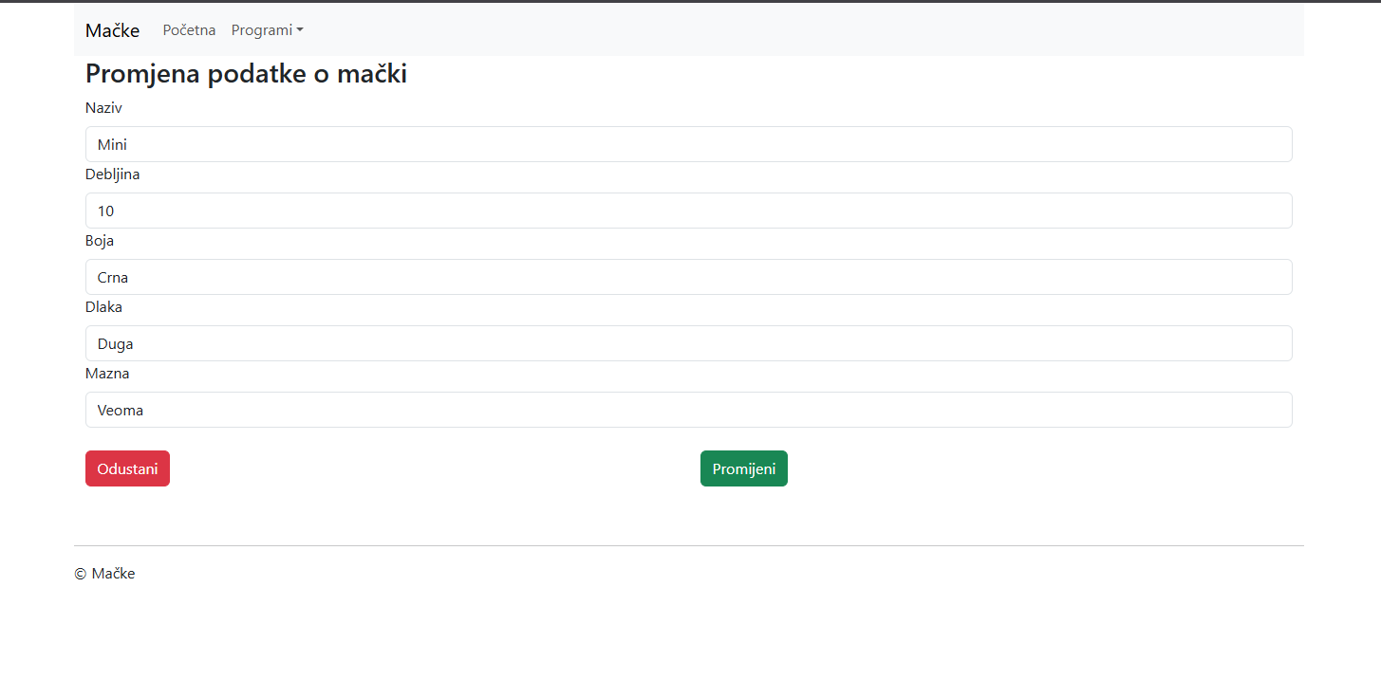

Brisanje mačke (D u CRUD)

Delete (D) funkcionalnost CRUD mehanizma aplikacije Mačke omogućuje brisanje unosa o mačkama. Korisničko sučelje na adresi https://edunova42.origo.hr/macke prikazuje tablični pregled svih mačaka, pri čemu je u fokusu zadnji uneseni zapis u tablici pod nazivom "Duda”.
Ovaj specifični primjer ne treba obrisati, ali u demonstrativne svrhe to sam učinio. Trenutak zabilježen na slici prikazuje reakciju sustava nakon što je korisnik pritisnuo crvenu tipku za brisanje u retku smjera "Duda”. Kako bi se spriječilo slučajno i nepovratno uklanjanje važnih administrativnih podataka, aplikacija aktivira dijaloški okvir preglednika koji se pojavljuje u gornjem središnjem dijelu ekrana. Ovaj okvir sadrži jasnu poruku upita kojom se od korisnika traži konačna potvrda namjere brisanja, čime se osigurava visoka razina integriteta baze podataka i smanjuje mogućnost ljudske pogreške tijekom upravljanja evidencijom. Unutar samog dijaloškog okvira korisniku su ponuđene dvije opcije koje omogućuju preciznu kontrolu nad daljnjim tijekom operacije. Plava tipka s natpisom za potvrdu služi za trajno izvršavanje naredbe brisanja iz baze, dok tipka za odustajanje omogućuje trenutačni povratak u pregled tablice bez ikakvih promjena na podacima. Ovakav pristup dizajnu potvrđuje da je aplikacija Mačke usmjerena na stabilnost i sigurnost korisničkog iskustva, zadržavajući pritom prepoznatljivu jednostavnost i preglednost kroz cijeli administrativni proces.

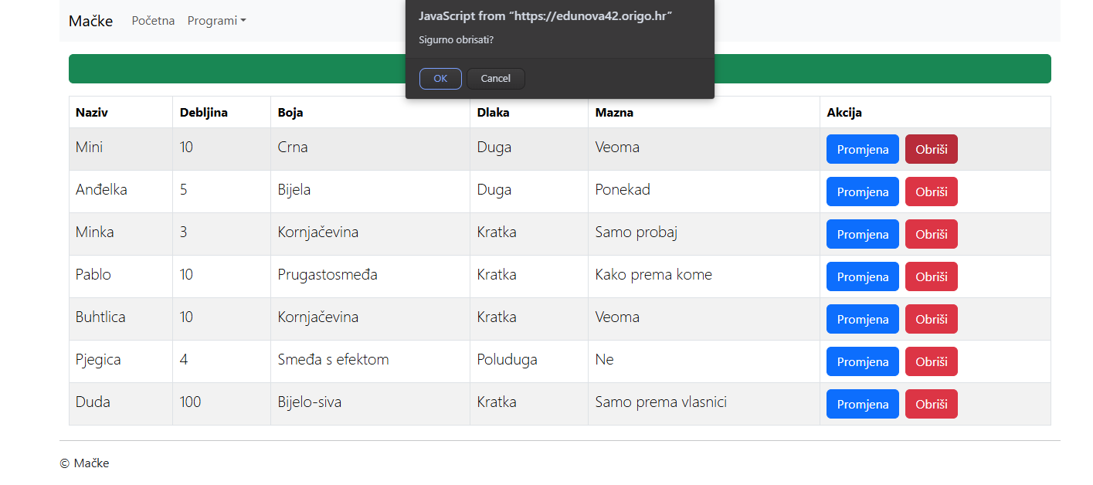

Zaključak

Trenutačna verzija aplikacije uspješno implementira temeljne CRUD operacije za entitet Mačke Sustav je dizajniran s naglaskom na čistoću i intuitivnost, koristeći moderne web standarde (React-Bootstrap) koji osiguravaju prilagodljivost različitim širinama zalsona (RWD), što je ključno za rad administrativnog osoblja na različitim uređajima. Ukratko, aplikacija Mačke trenutno posjeduje stabilnu bazu za upravljanje programima, no sustav je u ovoj fazi još uvijek izoliran na razini jednog entiteta. Kako bi aplikacija postala punokrvni alat za glasanje o mačkama, razvoj bi se trebao kretati u tri smjera: implementacija preostalih entiteta i relacija, napredno upravljanje podacima i unaprjeđenje korisničkog iskustva (UX).

